DOSIER DE PRENSA

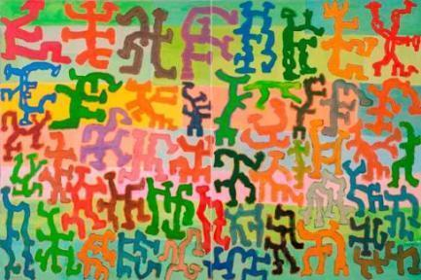

FICHA TÉCNICA

Título de la exposición Paco Sánchez
Artista Paco Sánchez
Comisariado Franck González y Antonio P. Martín
Fechas 25 de enero - 27 de mayo de 2018
Espacio CAAM – salas de las plantas -1 y 0
Produce Centro Atlántico de Arte Moderno. Cabildo de Gran Canaria
Presupuesto 52.500 euros
Colabora JTI

Horario de martes a sábado de 10 a 21 h. - domingos de 10 a 14 h.

Entrada libre

ACTIVIDADES PARALELAS

VISITA EXCLUSIVA PREINAUGURAL PARA AMIG@S DEL CAAM
Miércoles 24 de enero, a las 19.00h
Actividad organizada para las personas que integran el colectivo Amig@s del CAAM.

INAUGURACIÓN
Jueves 25 de enero, a las 20.30h
Tras la apertura oficial de la exposición, celebración de la inauguración en la Terraza del CAAM con música del dj Manel Ruiz, ‘El Especialista’. Colabora Heineken.

INAUGURACIÓN INFANTIL
Viernes, 2 de febrero, a las 18.00 horas
Actividad para familias con niñas-os de 4 a 14 años. Entrada libre, sin inscripción. Comienza con una visita adaptada a público infantil y finaliza con una merienda.

SEMINARIO SOBRE PACO SÁNCHEZ
Jueves 15 de marzo, a las 19.00 h
Actividad para todos los públicos, que pretende dar a conocer la exposición y el trabajo de Paco Sánchez, a través de intervenciones del propio artista, los comisarios y ponentes invitados.

El CAAM presenta la exposición ‘Paco Sánchez’

- El centro de arte y el Cabildo de Gran Canaria rinden tributo al artista grancanario en la mayor retrospectiva realizada sobre su obra

- La exhibición reúne un centenar de piezas que ofrecen un recorrido por los 50 años de trayectoria artística y su universo poético único

Las Palmas de Gran Canaria, 24 de enero de 2018.- El Centro Atlántico de Arte Moderno (CAAM) presenta la exposición Paco Sánchez, la mayor retrospectiva realizada sobre la obra de este artista grancanario, referente de la pintura de la generación de los 70 en las Islas Canarias. La exhibición, producida por el CAAM con la colaboración de JTI, se puede visitar del 25 de enero al 27 de mayo, en la sede principal del CAAM, con entrada libre y gratuita.
La muestra reúne una selección de un centenar de obras que trenzan un atractivo recorrido a lo largo la extensa producción artística de Paco Sánchez (Las Palmas de Gran Canaria, 1947), dotada de un universo poético único y mágico.
Los 13 apartados en los que se divide la exposición, comisariada por Franck González y Antonio P. Martín, recogen los ejes fundamentales de su obra, concebida a lo largo de los últimos 50 años, desde sus inicios en la década de los 70 hasta la última producción del artista, en la que otorga al color un valor más expresivo.
Su obra nace de un arraigo a la cultura canaria y de un discurso identitario perfectamente hilvanado, con planteamientos muy originales. Especialistas en su pintura lo sitúan entre los artistas sobresalientes de la generación de los 70 por su originalidad y una mirada única hacia el mundo prehispánico canario. En sus trazos hilvana con maestría el universo de lo primitivo con lo contemporáneo.
Los iconos característicos de su alfabeto visual aparecen a lo largo de su trabajo artístico en forma de mujer canaria, volcanes, goros, cuarterías, dragos, lagartos o sus seres alados, a los que recurre como metáfora de “libertad”.
Las obras de Sánchez muestran originales variaciones cromáticas que van desde el estallido de color de su obra más reciente hasta las series negras y grises que desarrolló en los 80 y 90.
La mayoría de las piezas que integran la exposición pertenecen a la colección del artista. El resto son obras de los fondos del CAAM y la Casa de Colón, instituciones culturales dependientes del Cabildo de Gran Canaria, así como del Gobierno regional y colecciones privadas.
El director del CAAM, Orlando Britto Jinorio, define el trabajo de Paco Sánchez como “una obra total, plena de originalidad, frescura y sutilezas formales”. Su pintura, subraya, “nace de un enraizamiento directo con el lugar que habita, su Isla, la memoria de episodios del pasado vivido y el de un pasado mitificado aborigen”.
Escuela Luján Pérez
Paco Sánchez se inició en el arte desde muy joven. A los 11 años empieza a asistir a la Escuela Luján Pérez y se convierte en discípulo de Felo Monzón, director de esta institución de enseñanza del arte que este año cumple el primer centenario de su fundación.
De la amplia trayectoria profesional del artista destacan más de 30 exposiciones individuales y 124 colectivas en las que ha participado. Su obra está presente en 16 museos y colecciones. También ha realizado trabajos en ilustraciones en revistas, calendarios o carteles. En 2017 recibió el Premio Canarias de Bellas Artes.
Recorrido por la muestra
El relato cronológico de la exposición arranca en sus comienzos como artista, en la planta -1 del CAAM. El primero de los 13 apartados en los que se divide el proyecto expositivo, ‘La luz de tu mirada’ (1969 y 2008), aborda la construcción de la imagen de la mujer, figura clave en su producción.
El segundo, ‘Las raíces del goro’ (1974-2011), fija los cimientos del territorio en el que está presente la mujer canaria. Y el tercer gran bloque temático de los primeros años, ‘Sueños africanos’ (1977-2016), recoge la producción en blanco y negro, crucial para entender el salto que experimenta su pintura a comienzos de los años 80.
En las salas de la planta 0 se presenta una nueva etapa de su obra, entre 1986 y finales de la década de los 90, periodo al que pertenecen ‘Danza de la alegría’, en el que surge la poética más conocida de Sánchez y la génesis de su alfabeto visual, ‘Bosque con figuras’ (1993-2006), sobre la rama del árbol seco, ‘Figura y paisaje’ (1997- 2017) y ‘Riscos’ (1998-2016).

Valor expresivo del color
Subrayan los comisarios de la exposición que la pintura de Sánchez experimenta en los últimos años del siglo XX una transformación, al otorgar cada vez “más importancia al valor expresivo del color y convertir en más habituales las referencias procedentes de la historia de la pintura. En este contexto se encuentran sus pinturas sobre fondo rojo, ‘Mi canto es color atlántico’ (1998-2015), y, especialmente, de su ciclo ‘Ancestros’ (1998-2017), en el que mujeres, seres alados y bestias terrestres comienzan a transmutarse en momias, ídolos y tótems. Con ‘Ancestros’, Sánchez traslada su imaginario al otro lado del espejo del tiempo.

Junto a estos ciclos, se muestran los dos más intimistas de su producción: ‘Lloré un río’ (2004-2016) y la nocturna ‘La estrella que miro todas las noches’ (2008-2017).

En 2008 Sánchez abre con ‘El interior del drago’ un nuevo programa de trabajo en el que la danza y la música juegan un papel protagonista y se presentan en el último apartado de esta exposición, ‘El sonido del mundo’ (2015-2017), probablemente el más rupturista. En él Sánchez se desnuda de sí mismo para trazar un canto a la alegría de la pintura. El objeto de su vida”, indican los comisarios de la exposición.

Publicación
La exposición Paco Sánchez va acompañada de un catálogo, editado por el Departamento de Publicaciones del CAAM, que incluye textos de su director, Orlando Britto Jinorio, de los dos comisarios, Franck González y Antonio P. Martín, y de Fernando Álamo, Luis Ayala, Berbel, Cristina R. Court, Jorge Ortega, Dalia de la Rosa, Ángel Sánchez, Fayna Sánchez y el propio Paco Sánchez.
Una vez impresa, esta publicación bilingüe en español e inglés, queda a disposición de todos los públicos en la Biblioteca y Centro de Documentación del CAAM y a la venta en La Tienda CAAM.
Paco Sánchez es un proyecto expositivo ennmarcado en el compromiso del CAAM y del Cabildo de Gran Canaria de producir de proyectos expositivos que investigan y dan perspectiva histórica a figuras del arte actual en Canarias.
Colaboración y mecenazgo de JTI
La exposición Paco Sánchez es una producción del CAAM con la colaboración de JTI, firma para la que el apoyo al patrimonio cultural es una constante. De hecho, colabora activamente desde el año 2010 con el CAAM. Ambas instituciones mantienen una buena relación y sintonía que tiene como fin la promoción y divulgación de la cultura y el arte en Canarias.
La apuesta de JTI por la cultura se ha visto reforzada recientemente con la firma de la renovación del convenio de colaboración que mantiene con el CAAM para los tres próximos años. Se trata del séptimo año que JTI asume este compromiso con el Cabildo de Gran Canaria y con el centro de arte para apoyar la producción de exposiciones y actividades en este espacio cultural de Gran Canaria. El objetivo fundamental del acuerdo es colaborar para traer a las Islas manifestaciones artísticas y culturales de primer orden y que el CAAM siga contando con una oferta cultural de alta calidad en el panorama internacional del arte contemporáneo.

OBRAS DE LA EXPOSICIÓN (selección)

Bosque con figuras, 1993
Colección CAAM, Cabildo de Gran Canaria. Acrílico sobre lienzo 194 x 130 cm.
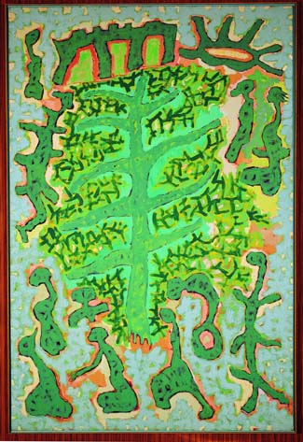

Sin título, 1994

Colección Gobierno de Canarias. Acrílico sobre lienzo. 146 x 97 cm.

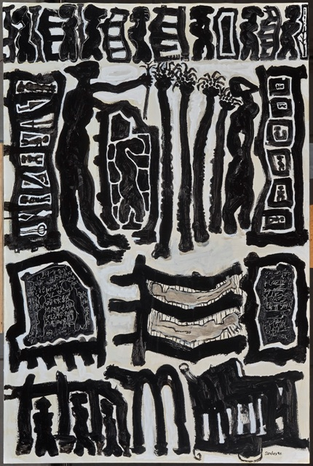

Danza de la alegría, 1996
Colección CAAM, Cabildo de Gran Canaria. Acrílico sobre lienzo.200 x 300 cm.
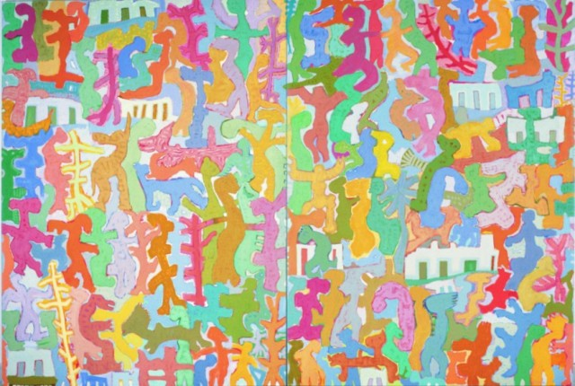

Harimaguada en el Teide, 1999

Colección Antonio P. Martín. Acrílico sobre lienzo. 185 x 155 cm.

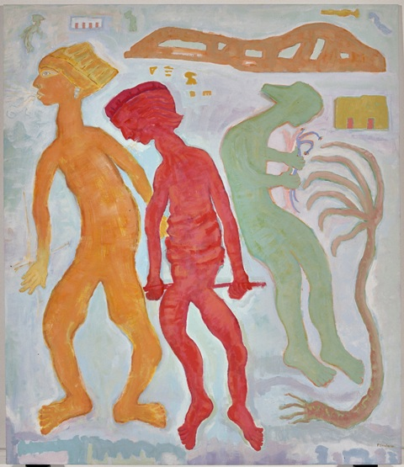

Sueños africanos, 2005
Colección Gobierno de Canarias. Acrílico sobre lienzo. 146 x 97 cm.
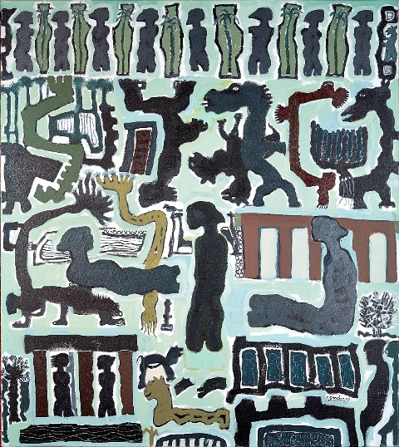
Ágora Mágica, 2005

Colección del artista. Acrílico sobre lienzo. 162 x 162 cm.

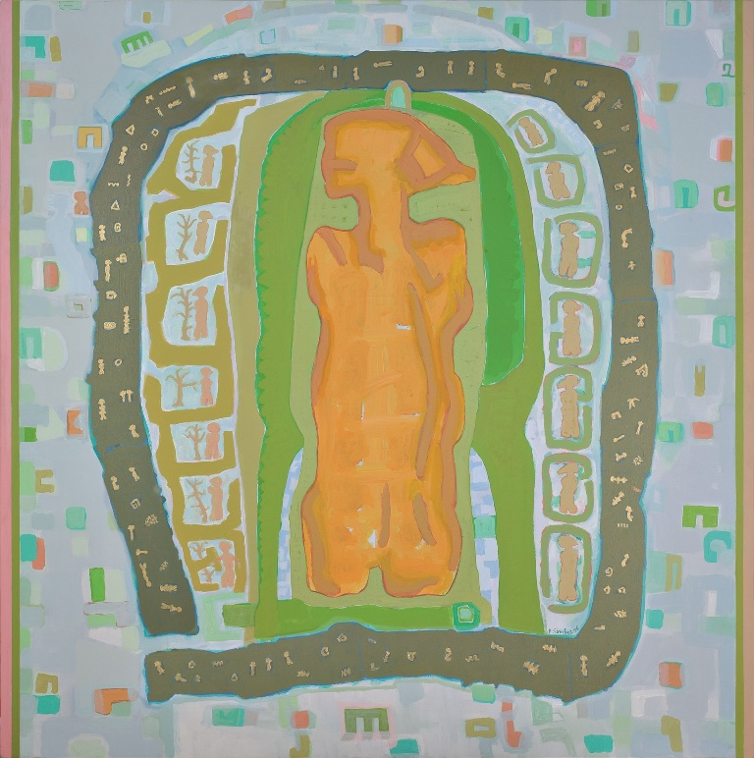

La isla que podría ser, 2014
Acrílico sobre lienzo. 70 x 70 cm.

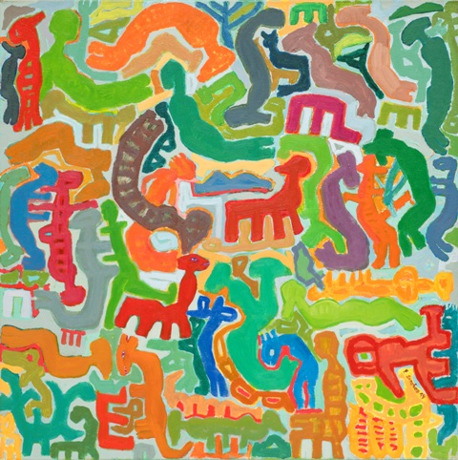

CENTRO ATLÁNTICO DE ARTE MODERNO. Cabildo de Gran Canaria

HORARIO
Martes a sábado, de 10.00 a 21.00h.
Domingos, de 10.00 a 14.00h

DEPARTAMENTO DE COMUNICACIÓN

T: +34 928 311 800 ext 213-216
comunicacion@caam.net

Página web www.caam.net

Facebook http://on.fb.me/11Tb5zW

Twitter @CAAMGranCanaria
YouTube CAAMGranCanaria

